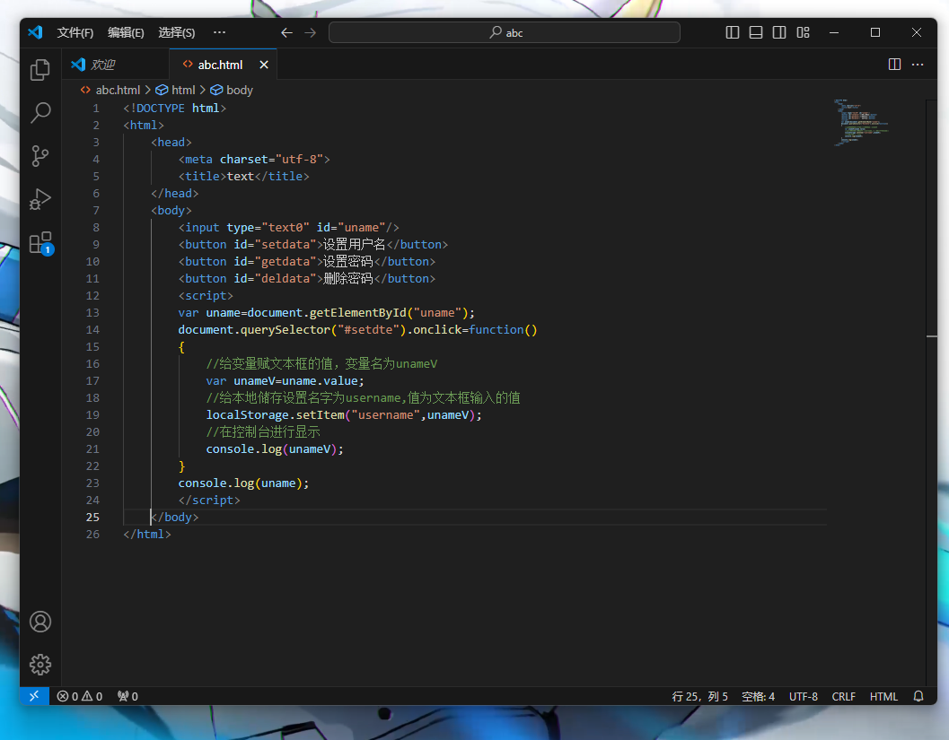

<!DOCTYPE html>

<html>

    <head>

        <meta charset="utf-8">

        <title>text</title>

    </head>

    <body>

        <input type="text0" id="uname"/>

        <button id="setdata">设置用户名</button>

        <button id="getdata">设置密码</button>

        <button id="deldata">删除密码</button>

        <script>

        var uname=document.getElementById("uname");

        document.querySelector("#setdte").onclick=function()

        {

            //给变量赋文本框的值，变量名为unameV

            var unameV=uname.value;

            //给本地储存设置名字为username,值为文本框输入的值

            localStorage.setItem("username",unameV);

            //在控制台进行显示

            console.log(unameV);

        }

        console.log(uname);

        </script>

    </body>

</html>